Театр настроений
Театр настроений помогает ребенку научиться понимать и оценивать поступки других людей, чувствовать их настроение. Развивать такие важные качества как сочувствие и сопереживание.
Я решила использовать для данной цели помимо пиктограмм из книги Иваной Г.П. стихи А. Барто, хорошо доступные понятные детям. К каждой пиктограмме я подобрала стихотворение в котором отражена данная эмоция.
Заучиванние стихов так же помогает формировать выразительность эмоциональность речи.

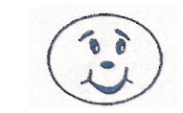  Радость | «Я люблю свою лошадку»  Я люблю свою лошадку, Причешу ей шерстку гладко, Гребешком приглажу хвостик И верхом поеду в гости»
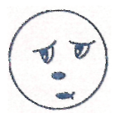  Грусти, печали | «Мячик»  «Наша Таня громко плачет. Уронила в речку мячик. Тише Танечка не плачь, Не утонет в речке мяч»
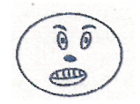  Страх | «Идет бычок качается» Идет бычок качается Вздыхает на ходу: Ох, доска кончается, Сейчас я упаду»

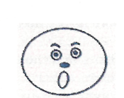  Удивление | «Я знаю, что надо придумать» Я знаю, что надо придумать. Что б не было больше зимы, Что б вместо высоких сугробов Вокруг зеленели холмы»  Смотрю я в стекляшку зеленого цвета И сразу зима превращается в лето.
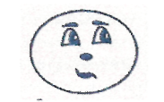  ' Одиночество | «Зайку бросила хозяйка» Зайку бросила хозяйка — Под дождем остался зайка. Со скамейки слезть не смог. Весь до ниточки промок»
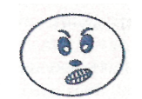  Гнев | «Мишка косалапый»  «Мишка косолапый по лесу идет Шишки собирает песенки поёт, Отскочила шишка, Прямо мишке в лоб, Мишка рассердился И ногою топ!»
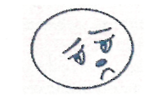  Вина | «Грузовик»  «Нет напрасно мы решили, Прокатить кота в Машине. Кот кататься не привык-Опрокинул грузовик»
  Счастье | «Кораблик»  « Матросская шапка, веревка в руке, Тяну я кораблик по быстрой реке, И скачут лягушки за мной по пятам, и просят меня: Прокати капитан»
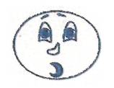  Тревога | «Мой пес»  Мой пес простудился  И стал безголосым.  Котенок шмыгнул у него перед носом,  А бедный больной  Даже тявкнуть не мог.  Вот до чего тяжело занемог!»

